Zykon-Innengewindea. FZA 22x100 M12 I R FZA 22x100 M12 I R ZYKONANKER

fischerwerke

Eigenschaften

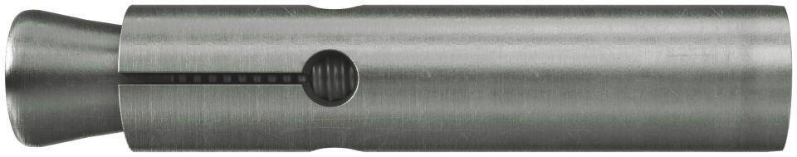

GTIN:

4006209607886

HAN:

060788

Art der Anker

Innengewindeanker

Werkstoff

Edelstahl

Länge (mm)

100,00

Durchmesser (mm)

22,00